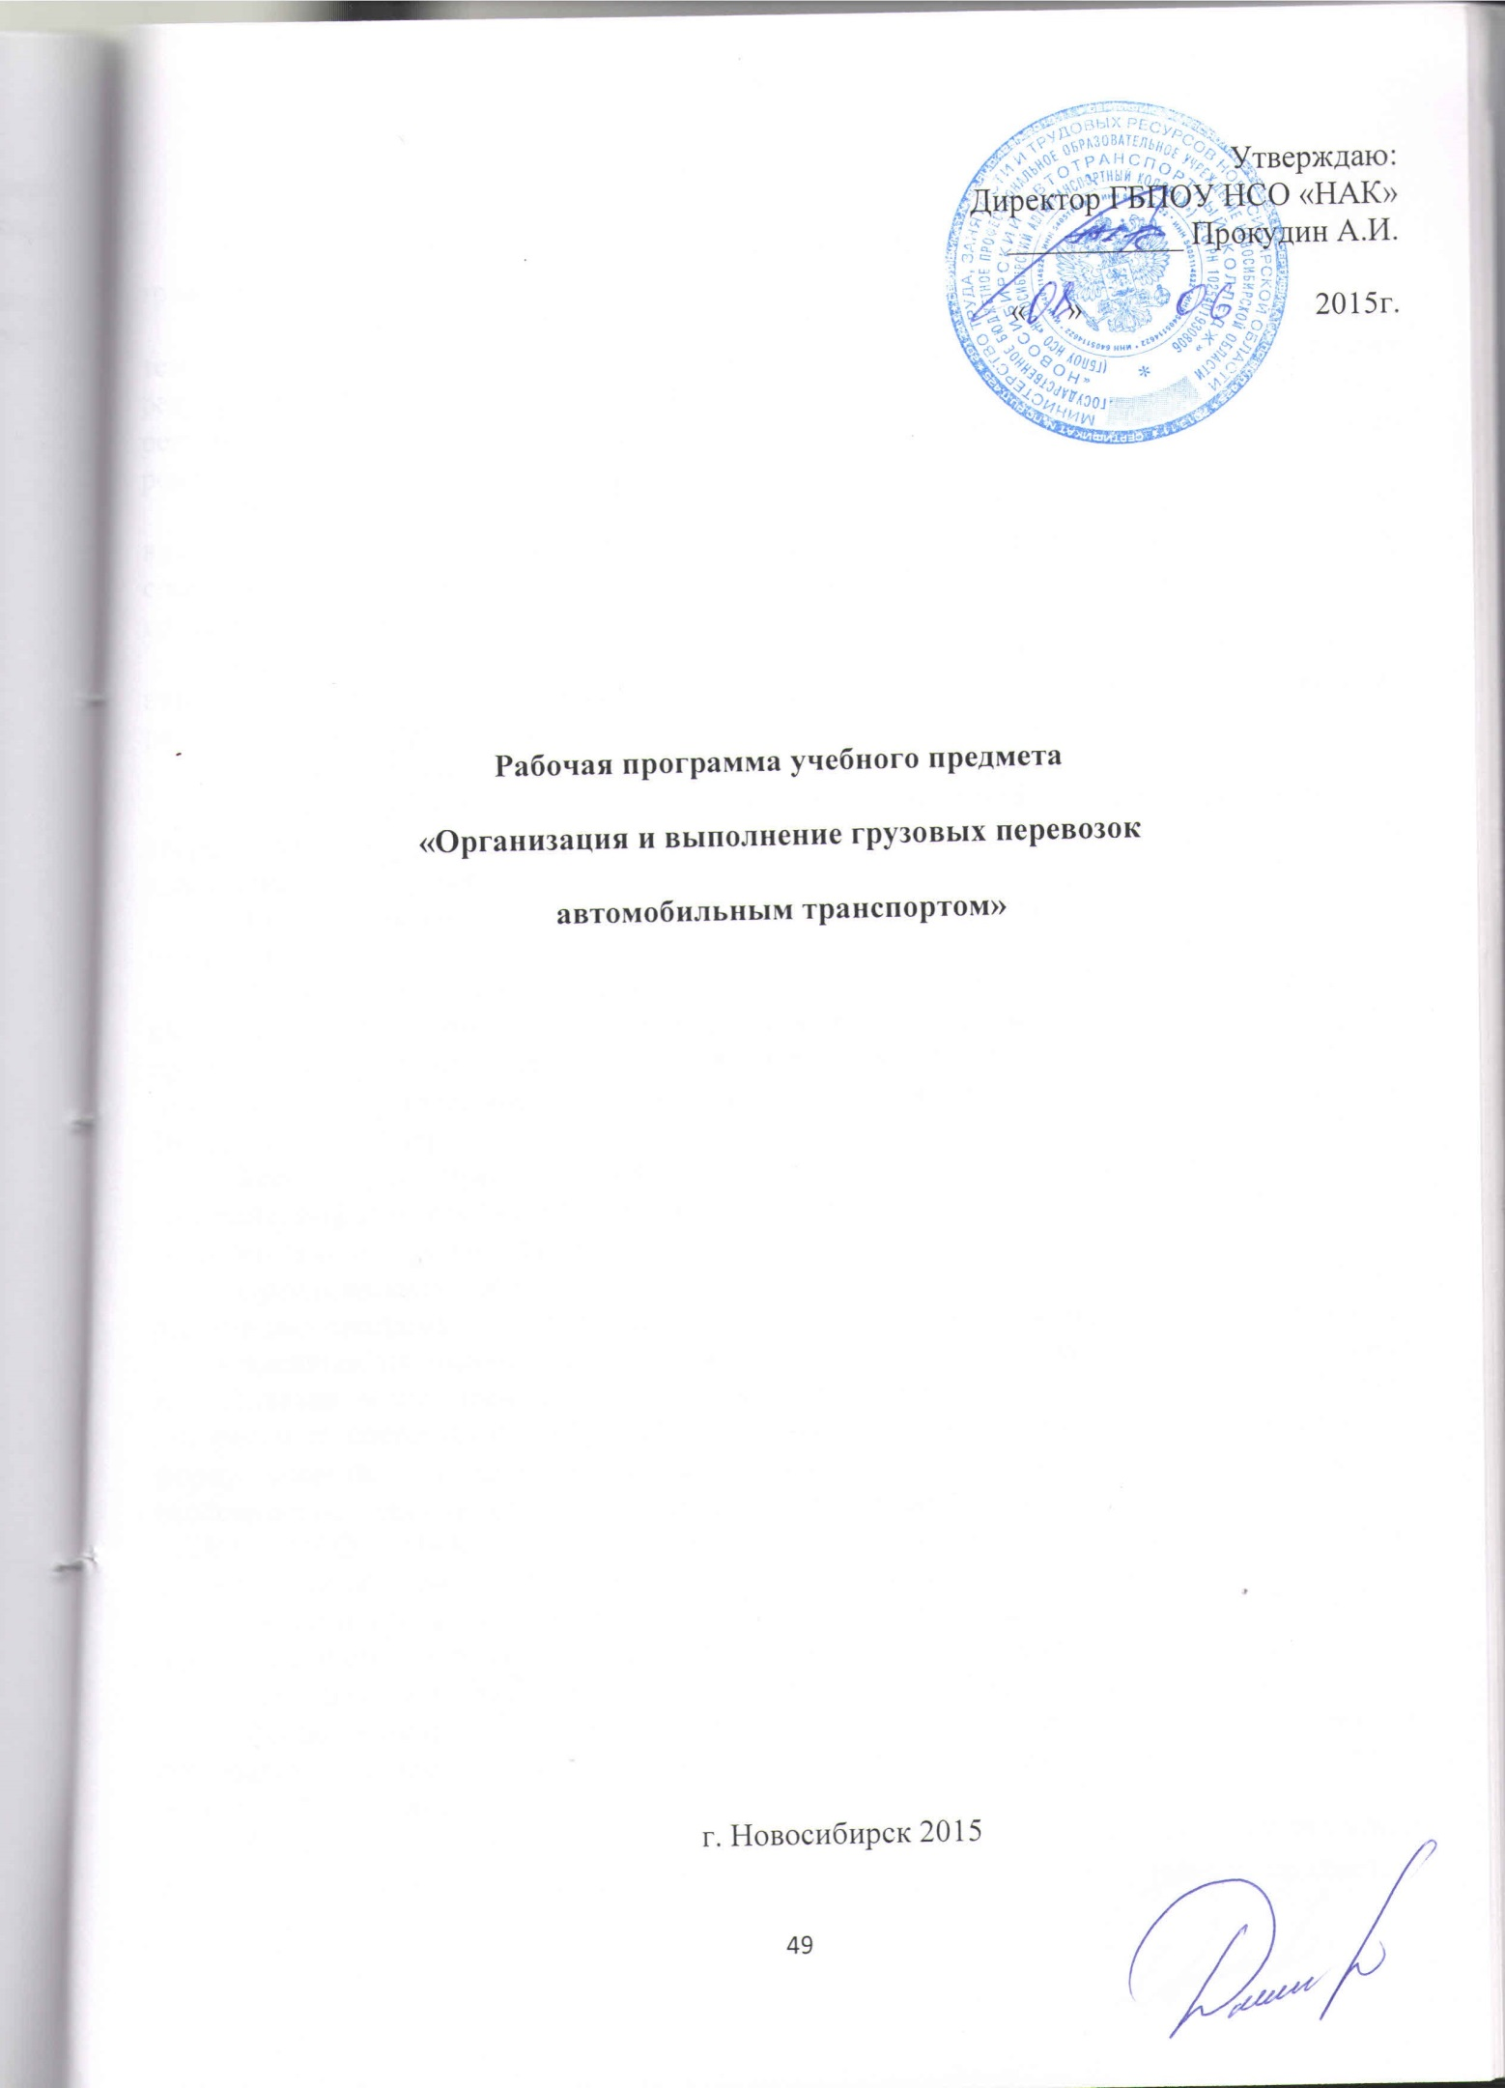
ПОЯСНИТЕЛЬНАЯ ЗАПИСКА

Программа составлена на основе примерных программ переподготовки водителей транспортных средств с категории «В» на категорию «С».
Содержание программы предмета представлено пояснительной запиской, тематическим планом, рабочей программой учебного предмета, планируемыми результатами освоения программы, условиями реализации программы, системой оценки результатов освоения программы, учебно-методическими материалами, обеспечивающими реализацию программы.
Целью программы профессиональной переподготовки является подготовка водителей, имеющих навык управления транспортными средствами категории «С», способных организовать качественную и безаварийную эксплуатацию транспортных средств.
Рабочая программа предмета «Организация и выполнение грузовых перевозок автомобильным транспортом» раскрывает рекомендуемую последовательность изучения разделов и тем, а также распределение учебных часов по разделам и темам.
Обучение ведется на русском языке в очно-заочной форме.
Количество часов на освоение программы предмета – 8, в том числе 4 – теоретических занятий, 2 практических занятий и 2 часа отводится на проведение квалификационного экзамена.
Последовательность изучения разделов и тем утверждена тематическим планом предмета.
Планируемые результаты освоения программы предмета содержат квалификационные требования профессиональным знаниям, содержащихся в примерных программах профессионального обучения водителей транспортных средств соответствующих категорий и подкатегорий (утвержденных приказом Минобрнауки РФ от 26.12.2013 г. №1408).
Условия реализации программы содержат организационно-педагогические, кадровые, информационно-методические и материально-технические требования. Учебно-методические материалы обеспечивают реализацию программы.
Организационно-педагогические условия реализации программы обеспечивают реализацию программы в полном объеме, соответствие качества подготовки обучающихся установленным требованиям соответствие применяемых форм, средств, методов обучения и воспитания возрастным, психофизическим особенностям, склонностям, способностям, интересам и потребностям обучающихся. Для определения соответствия применяемых форм, средств, методов обучения и воспитания возрастным, психофизическим особенностям, склонностям, способностям, интересам и потребностям обучающихся ГБПОУ НСО «НАК», осуществляющего образовательную деятельность, проводит тестирование обучающихся с помощью соответствующих специалистов.
Теоретическое обучение проводится в оборудованных учебных кабинетах с использованием материальной базы, соответствующей установленным требованиям.
Наполняемость учебной группы не превышает 30 человек.
Продолжительность учебного часа теоретических и практических занятий составляет 1 академический час (45 минут). Аудиторная нагрузка составляет 12 часов в неделю. Между каждым часом перерыв 5 минут.
Педагогические работники, реализующие программу профессионального обучения водителей транспортных средств, в том числе преподаватели учебных предметов, удовлетворяют квалификационным требованиям, указанным в квалификационных справочниках по соответствующим должностям и (или) профессиональным стандартам.
Преподаватели учебного предмета имеют высшее профессиональное образование в области, соответствующей преподаваемому предмету и дополнительное профессиональное образование по направлению подготовки «Образование и педагогика». Проходят повышение квалификации не реже 1 раза в 3 года.
Информационно-методические условия реализации программы включают:
тематический план;
рабочую программу учебного предмета;
методические материалы и разработки;
расписание занятий.
Материально-технические условия реализации программы представлены перечнем учебного оборудования, учебно-методическими пособиями.
Система оценки результатов освоения программы включает в себя осуществление текущего контроля успеваемости и промежуточной аттестации обучающихся. Профессиональная подготовка завершается итоговой аттестацией в форме квалификационного экзамена. Квалификационный экзамен включает в себя практическую квалификационную работу и проверку теоретических знаний. Лица, получившие по итогам промежуточной аттестации неудовлетворительную оценку, к сдаче квалификационного экзамена не допускаются и проходят дополнительное обучение в ГБПОУ НСО «НАК».
Учебно-методические материалы представлены:
Примерной программой профессиональной подготовки водителей транспортных средств категории «В», утвержденной в установленном порядке: программой профессиональной подготовки водителей транспортных средств категории «В», согласованной с Госавтоинспекцией и утвержденной руководителем ГБПОУ НСО «НАК»; методическими рекомендациями по организации образовательного процесса, утвержденными руководителем ГБПОУ НСО «НАК»; материалами для проведения промежуточной и итоговой аттестации обучающихся, утвержденными руководителем ГБПОУ НСО «НАК».
Рабочая программа предмета предусматривает достаточный для формирования, закрепления и развития практических навыков и компетенций объем практики.

ТЕМАТИЧЕСКИЙ ПЛАН
предмета «Организация и выполнение грузовых перевозок автомобильным транспортом»
№ п/п | Наименование тем | Количество часов
 |  | всего | в том числе
 |  |  | теоретические занятия | практические занятия
1 | Нормативно-правовые акты, определяющие порядок перевозок грузов автомобильным транспортом | 1 | 1 | -
2 | Основные показатели работы грузовых автомобилей | 2 | 1 | 1
3 | Организация грузовых перевозок | 1 | 1 | -
4 | Диспетчерское руководство работой подвижного состава. | 2 | 1 | 1
5 | Зачет | 2 | 2 | -
Итого |  | 8 | 6 | 2

- СОДЕРЖАНИЕ ПРЕДМЕТА
Тема 1. Нормативно-правовые акты, определяющие порядок перевозок грузов автомобильным транспортом – 1 часа.
Заключение договора перевозки грузов; предоставление транспортных средств, контейнеров для перевозки грузов; прием грузов для перевозки; погрузка грузов в транспортные средства и выгрузка грузов из них; сроки доставки груза; выдача груза; хранение груза в терминале перевозчика; очистка транспортных средств, контейнеров; заключение договора фрахтования транспортного средства для перевозки груза; особенности перевозки отдельных видов грузов; порядок составления актов и оформления претензий; предельно допустимые массы, осевые нагрузки и габариты транспортных средств; формы и порядок заполнения транспортной накладной и заказа-наряда на предоставление транспортного средства.

Тема 2. Основные показатели работы грузовых автомобилей – 2 час.
Технико-эксплуатационные показатели работы грузовых автомобилей; повышение грузоподъемности подвижного состава; зависимость производительности труда водителя от грузоподъемности подвижного состава; экономическая эффективность автомобильных перевозок.

Тема 3. Организация грузовых перевозок – 1 часа.
Централизованные перевозки грузов, эффективность централизованных перевозок; организация перевозок различных видов грузов; принципы организации перевозок массовых навалочных и сыпучих грузов; специализированный подвижной состав; перевозка строительных грузов; способы использования грузовых автомобилей; перевозка грузов по рациональным маршрутам; маятниковый и кольцевой маршруты; челночные перевозки; перевозка грузов по часам графика; сквозное движение, система тяговых плеч; перевозка грузов в контейнерах и пакетах; пути снижения себестоимости автомобильных перевозок; междугородные перевозки.

Тема 4. Диспетчерское руководство работой подвижного состава – 2часа.
Диспетчерская система руководства перевозками; порядок и способы взаимодействия с диспетчерской службой автотранспортной организации, в том числе посредством спутниковых систем мониторинга транспортных средств, включая систему ГЛОНАСС; централизованная и децентрализованная системы диспетчерского руководства; контроль за работой подвижного состава на линии; диспетчерское руководство работой грузового автомобиля на линии; формы и технические средства контроля и диспетчерской связи с водителями, работающими на линии, и клиентурой; оформление и сдача путевых листов и товарно-транспортных документов при возвращении с линии; обработка путевых листов; оперативный учет работы водителей; порядок оформления документов при несвоевременном возвращении с линии; нормы расхода топлива и смазочных материалов для автомобиля; мероприятия по экономии топлива и смазочных материалов, опыт передовых водителей.

Планируемые результаты освоения предмета

В результате освоения предмета обучающийся должен знать:
- Правила дорожного движения;
- основы законодательства в сфере дорожного движения;
- виды правовой ответственности (административной, гражданской, уголовной) за нарушение правил дорожного движения, правил эксплуатации транспортных средств и норм по охране окружающей среды, в соответствии с законодательством Российской Федерации;
- правила обязательного страхования гражданской ответственности владельцев транспортных средств;
- порядок перевозок грузов автомобильным транспортом.
В результате освоения предмета обучающийся должен уметь:
соблюдать правила дорожного движения при управлении транспортным средством и соблюдать основы законодательства в сфере дорожного движения, перевозить грузы автомобильным транспортом.

Условия реализации программы предмета
Условия реализации программы содержат организационно-педагогические, кадровые, информационно-методические и материально-технические требования. Учебно-методические материалы обеспечивают реализацию программы.
Организационно-педагогические условия реализации программы обеспечивают реализацию программы в полном объеме, соответствие качества подготовки обучающихся установленным требованиям соответствие применяемых форм, средств, методов обучения и воспитания возрастным, психофизическим особенностям, склонностям, способностям, интересам и потребностям обучающихся. Для определения соответствия применяемых форм, средств, методов обучения и воспитания возрастным, психофизическим особенностям, склонностям, способностям, интересам и потребностям обучающихся в ГБПОУ НСО «НАК», осуществляющего образовательную деятельность, проводит тестирование обучающихся с помощью соответствующих специалистов.
Теоретическое обучение проводится в оборудованных учебных кабинетах с использованием материальной базы, соответствующей установленным требованиям. Наполняемость учебной группы не превышает 30 человек. Продолжительность учебного часа теоретических и практических занятий составляет 1 академический час (45 минут). Аудиторная нагрузка составляет 12 часов в неделю. Между каждым часом перерыв 5 минут.
Педагогические работники, реализующие программу профессионального обучения водителей транспортных средств, в том числе преподаватели учебных предметов, удовлетворяют квалификационным требованиям, указанным в квалификационных справочниках по соответствующим должностям и (или) профессиональным стандартам.
Преподаватели учебного предмета имеют высшее профессиональное образование в области, соответствующей преподаваемому предмету и дополнительное профессиональное образование по направлению подготовки «Образование и педагогика». Проходят повышение квалификации не реже 1 раза в 3 года.
Информационно-методические условия реализации Программы предмета включают:
тематический план;
рабочую программу учебного предмета;
методические материалы и разработки;
расписание занятий.
Материально-технические условия реализации программы предмета представлены перечнем учебного оборудования (расположен в разделе V. Условия реализации образовательной программы).
В качестве учебных источников используются:
- М.Е.Майборода. Грузовые автомобильные перевозки, 2011 г., «Феникс»;
- Правила перевозки грузов автомобильным транспортом, 2012 г.;
- «Форвард» 2014 г. «Интерактивная автошкола», видеоматериалы;
- тематические задачи.

Система оценки результатов освоения программы предмета

Система оценки результатов освоения программы включает в себя осуществление текущего контроля успеваемости и промежуточной аттестации обучающихся. Профессиональная подготовка завершается итоговой аттестацией в форме квалификационного экзамена. Квалификационный экзамен включает в себя практическую квалификационную работу и проверку теоретических знаний. Лица, получившие по итогам промежуточной аттестации неудовлетворительную оценку, к сдаче квалификационного экзамена не допускаются, проходят дополнительное обучение в ГБПОУ НСО «НАК».
При изучении программы предмета преподаватель проводит текущий контроль освоения предмета в форме опросов. Опросы слушателей осуществляются в форме индивидуальных и групповых опросов, а также производит оценку практических работ, проводимых при изучении программы учебного предмета. Оценка знаний слушателей отражается в журнале группы.
Знания учебного предмета проверяются при проведении итоговой аттестации на квалификационном экзамене. Проверка знаний при проведении итоговой аттестации осуществляется по материалам для проведения итоговой аттестации, утвержденных руководителем ГБПОУ НСО «НАК».
Индивидуальный учет результатов освоения обучающимися рабочих программ, а также хранение в архивах информации об этих результатах осуществляются ГБПОУ НСО «НАК» на бумажных и (или) электронных носителях. (Приказ Минобрнауки №1408 от 26.12.2013 г.)
Перечень вопросов по предмету представлен в материалах для проведения промежуточной и итоговой аттестации, утвержденных руководителем ГБПОУ НСО «НАК».
Учебно-методические материалы

Учебно-методические материалы представлены:
-примерной программой профессиональной переподготовки водителей транспортных средств с категории "B" на категорию «С», утвержденной в установленном порядке;
-программой профессиональной переподготовки водителей транспортных средств с категории "B" на категорию «С», согласованной с Госавтоинспекцией и утвержденной руководителем ГБПОУ НСО «НАК», осуществляющим образовательную деятельность;
-методическими рекомендациями по организации образовательного процесса, утвержденными руководителем ГБПОУ НСО «НАК», осуществляющего образовательную деятельность;
-материалами для проведения промежуточной и итоговой аттестации обучающихся, утвержденными руководителем ГБПОУ НСО «НАК», осуществляющего образовательную деятельность.

